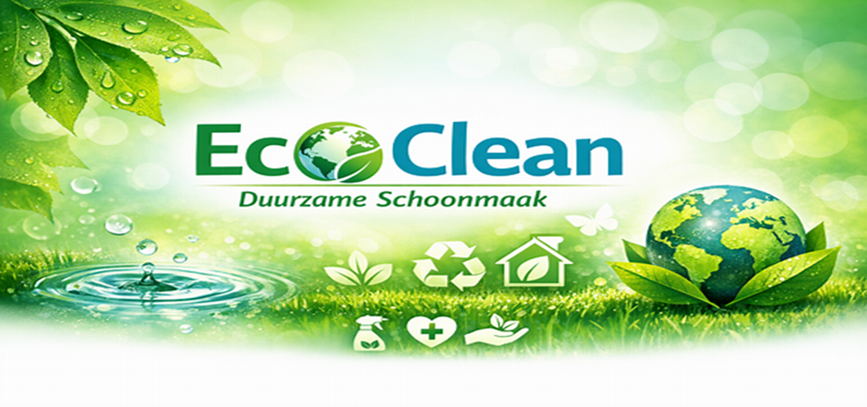

Eco Clean – Duurzame Schoonmaak
Onderdeel van SWM Products
E-mail: info_ecoclean@swmproducts.nl
Geachte zorgverlener,
Uw praktijk verdient een schone, veilige en gezonde omgeving. Eco Clean, onderdeel van SWMProducts, biedt duurzame schoonmaakdiensten die speciaal zijn afgestemd op medische en paramedische praktijken. Wij werken uitsluitend met ecologische producten en milieuvriendelijke methoden die bijdragen aan een gezonde werkruimte voor zowel medewerkers als patiënten.
Onze schoonmaak is discreet, betrouwbaar en volledig afgestemd op uw agenda. Tijdens een intake brengen wij uw ruimtes, protocollen en hygiëne-eisen in kaart. Op basis daarvan stellen wij een schoonmaakplan op dat past bij uw praktijk en de zorgstandaarden die u hanteert.
Bij elke schoonmaakbeurt gebruiken wij duurzame materialen en veilige producten die verantwoord zijn voor mens en milieu.
Wilt u een praktijk die schoon, fris en duurzaam onderhouden wordt? Dan staan wij graag voor u klaar.

Met vriendelijke groet,
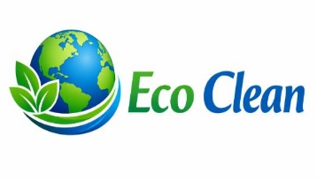 Duurzame Schoonmaak 